**Слышу, вижу, ощущаю –**

**правильно говорю**

**Чтобы ребенок научился произносить сложные звуки, его губы и язык должны быть сильными и гибкими, долго удерживать необходимое положение.**

**Всему этому поможет научиться**

**АРТИКУЛЯЦИОННАЯ ГИМНАСТИКА**

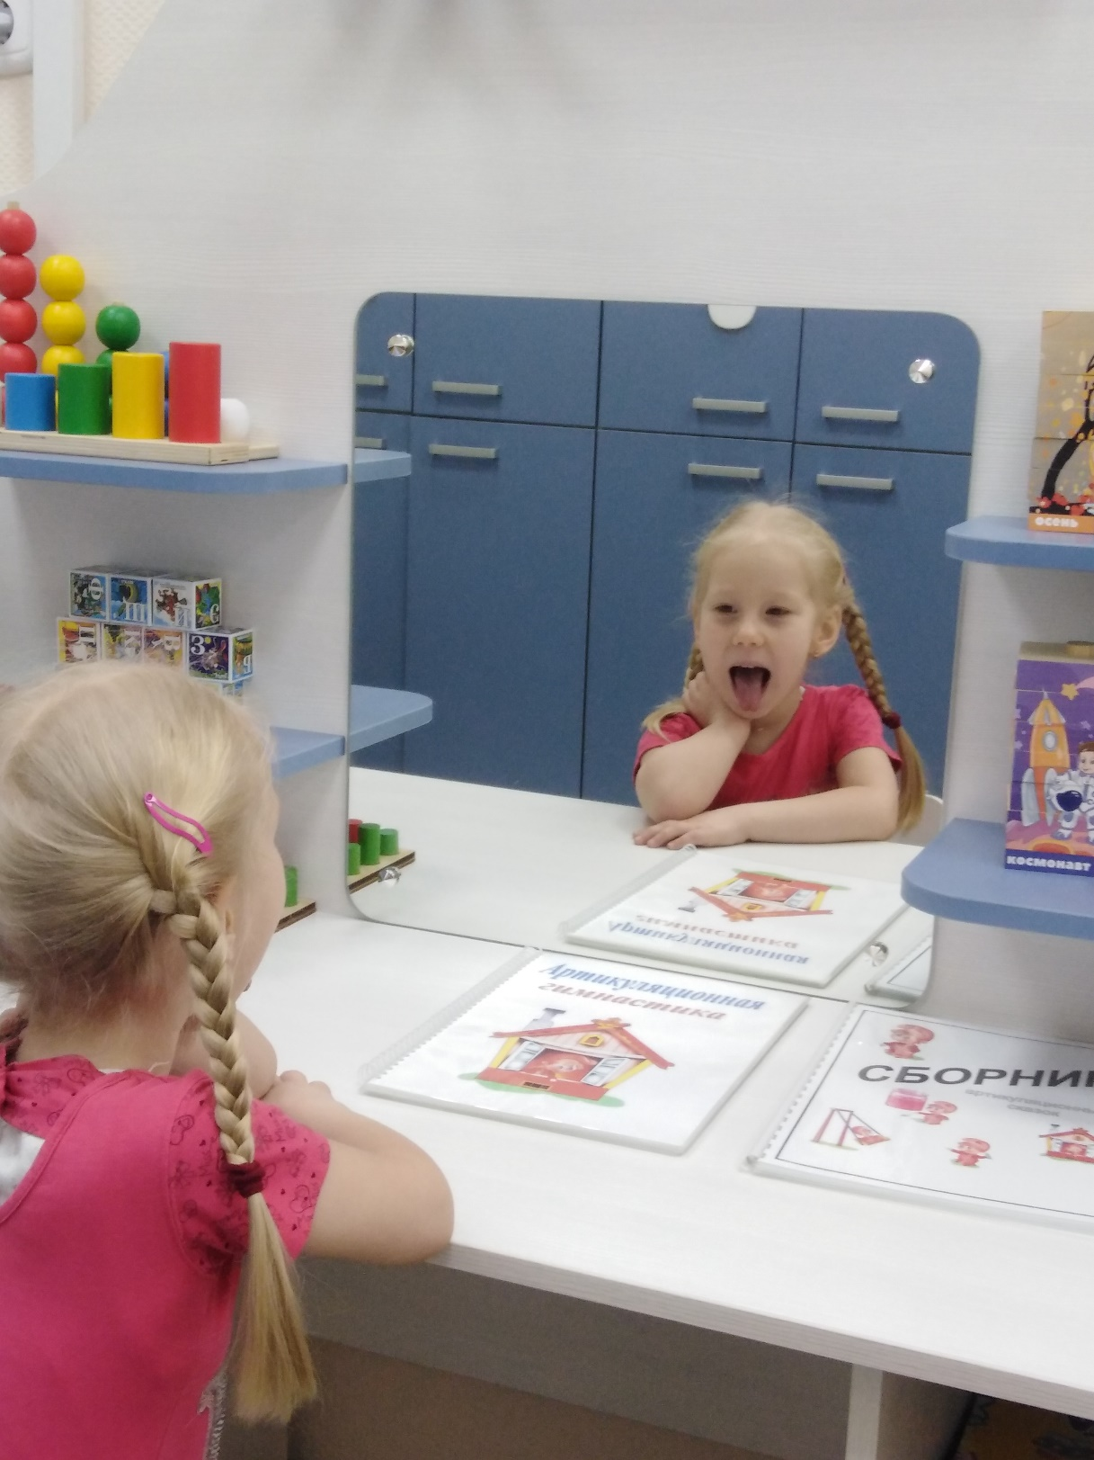

**Рот пошире открываем,**

**Язычком своим играем.**

**Будет язычок в порядке,**

**Если сделаем зарядку.**

**Помните! Правильное произношение звуков, наряду с богатым словарным запасом и грамматически верной, хорошо развитой, связной речью является одним из основных показателей готовности ребенка к школьному обучению**

**«Истоки способностей и дарований у детей-**

**на кончиках их пальцев»**

***Мелкая моторика - одна из сторон двигательной сферы, которая непосредственно связана с овладением предметными действиями, развитием продуктивных видов деятельности, письмом, речью ребенка***

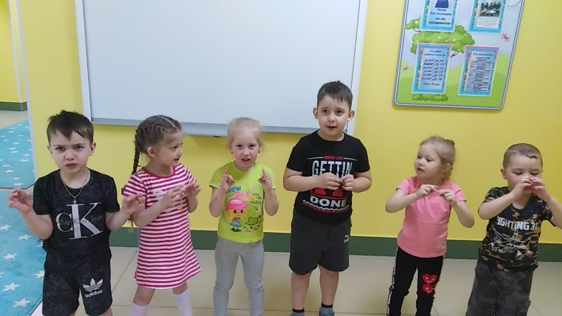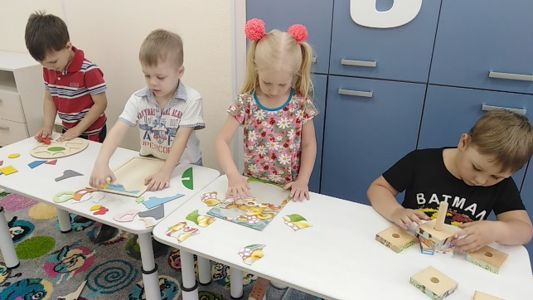



* **Пальчиковая гимнастика**
* **Игры с крупой, бусинками, пуговицами, мелкими камешками**
* **Песочная терапия**
* **Вырезание ножницами**
* **Аппликация**
* **Работа с бумагой. Оригами. Плетение**
* **Лепка из пластилина, глины и солёного теста**
* **Шнуровка**
* **Рисование, раскрашивание**
* **Графические изображения**
* **Штриховка.**

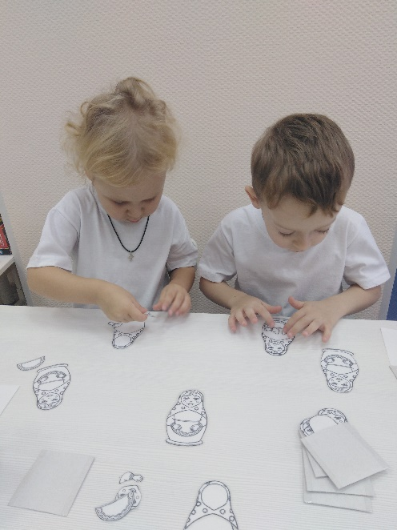

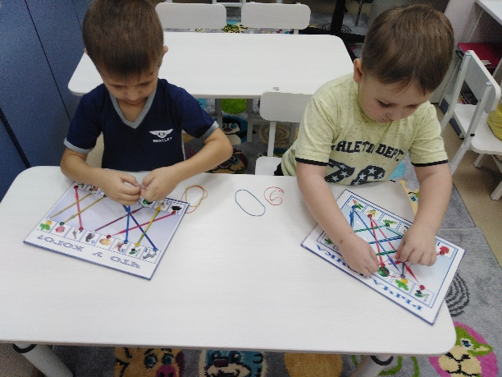

**Научите ваших детей всему, что умеете сами**

**Играем!**

**Развиваемся!**

**Растем!**

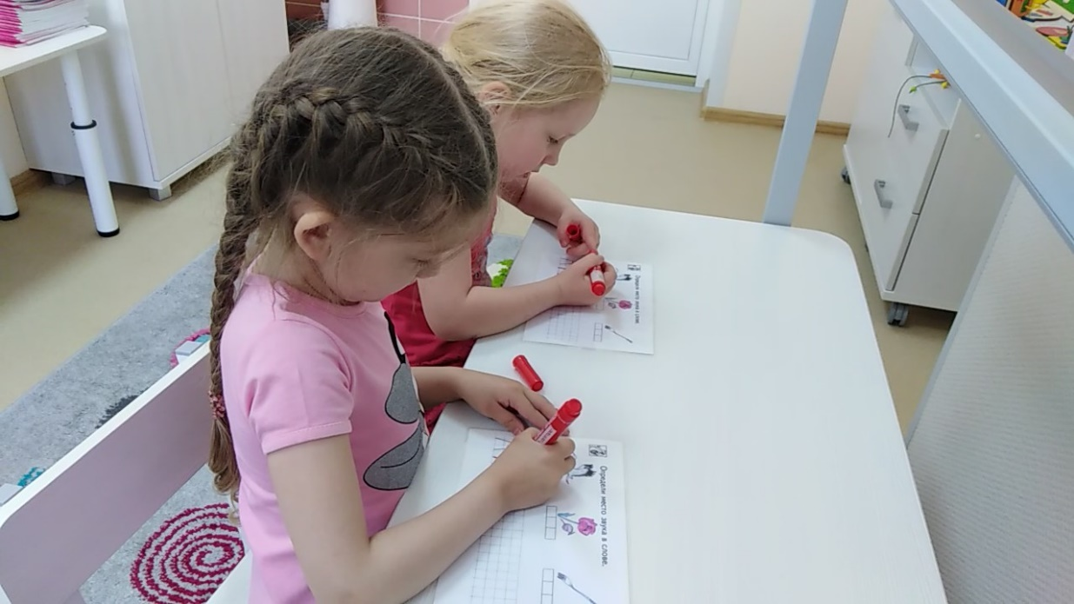

**ИГРАЯ, дети запомнят буквы и научатся читать слоги**

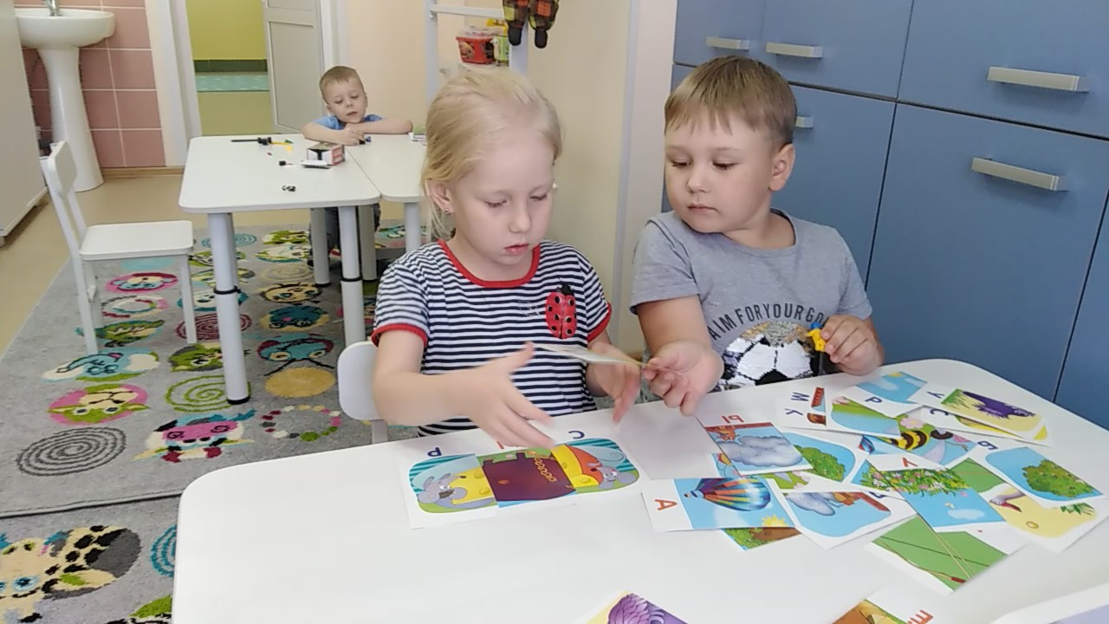

**Работая с перфокартами, дети отыскивают и называют предметы в названиях которых есть гласные или согласные звуки в начале, в середине, конце слова, делят слова на части (слоги)**

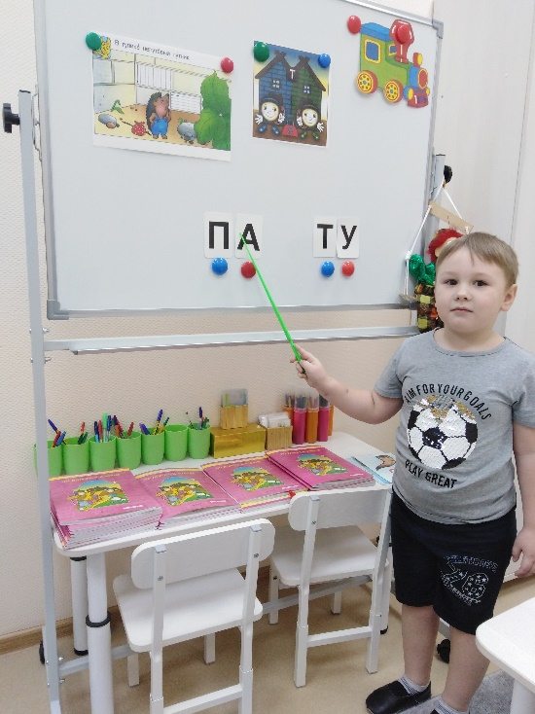

**А,Б,В,Г,Д,Е,Ж прикатили на еже**

**З,И,К,Л,М,Н,О, дружно влезли к нам в окно!**

**П,Р,С,Т,У,Ф,Ха оседлали петуха**

**Ц,Ч,Ш,Щ,Э,Ю,Я вот и все мои друзья**

**Познакомьтесь с ними, дети:**

**Все стоят они рядком**

**Очень плохо жить на свете**

**Тем, кто с ними не знаком!**

**Правильная воздушная**

**струя**

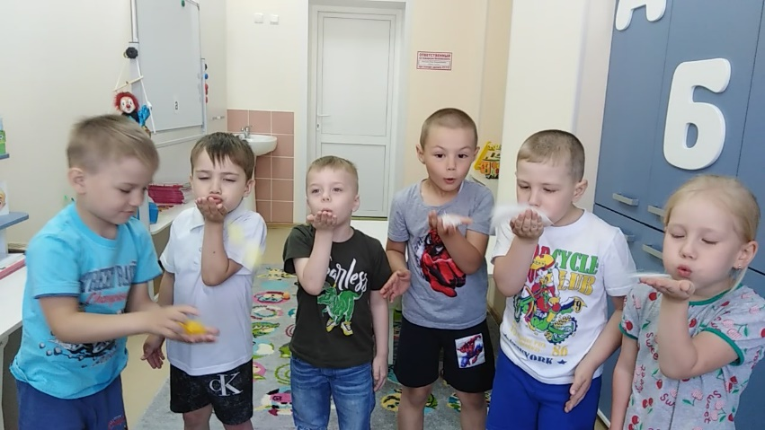

**Плывет, плывет кораблик,**

**Кораблик золотой,**

**Везет, везет подарки**

**Подарки нам с тобой.**

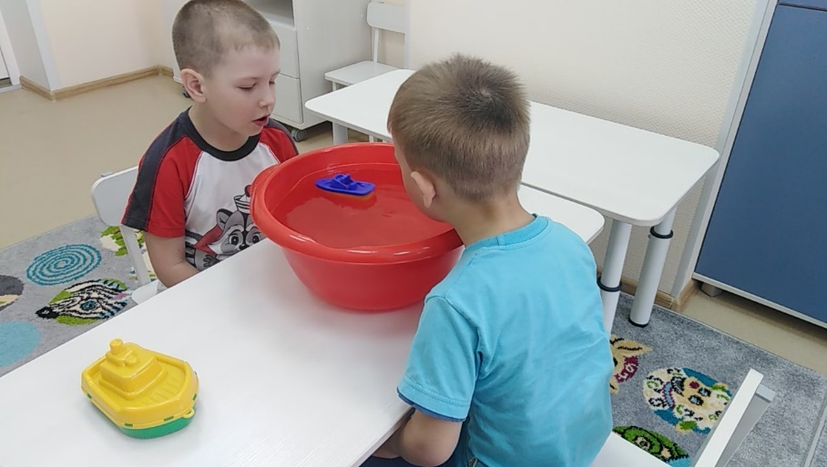

**Тихая речь**

**Очень слабый вдох и выдох**

**Едва слышимая речь**

**РЕКОМЕНДАЦИИ**

**Очень слабый вдох и выдох**

Делать вдох без напряжения, не поднимая плечи

Выдох происходит очень плавно

Во время выдоха не надувать щеки

Воздух выходит только через рот

Выдыхать следует полностью, пока не закончится воздух

**Проглатывание конца слова**

**Неравномерное распределение воздуха**

**Вдыхает в середине слова**

Вдыхает в середине слова

**Неумелое распределение дыхания по словам**

***Мои губы –***

***трубочка.***

***Превратились в дудочку.***

***Громко я дудеть могу***

***Ду-ду-ду,***

***ду-ду-ду.***

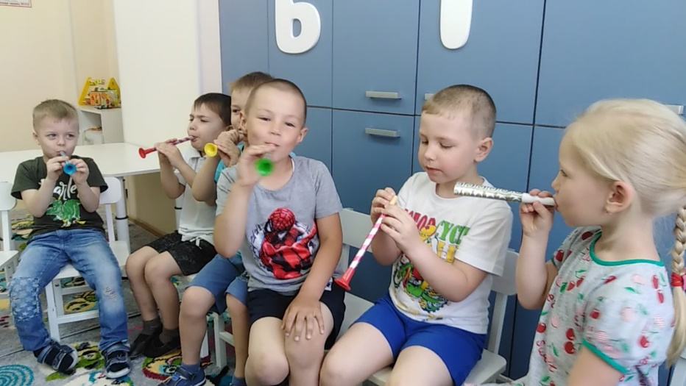

***Выполню задание,  
Задержу дыхание.  
Раз, два, три, четыре –  
Снова дышим:  
Глубже, шире*.**

**Здоровье, физическая и умственная деятельность ребенка во многом зависят от дыхания**

**струя**

**Учимся правильно и красиво говорить**

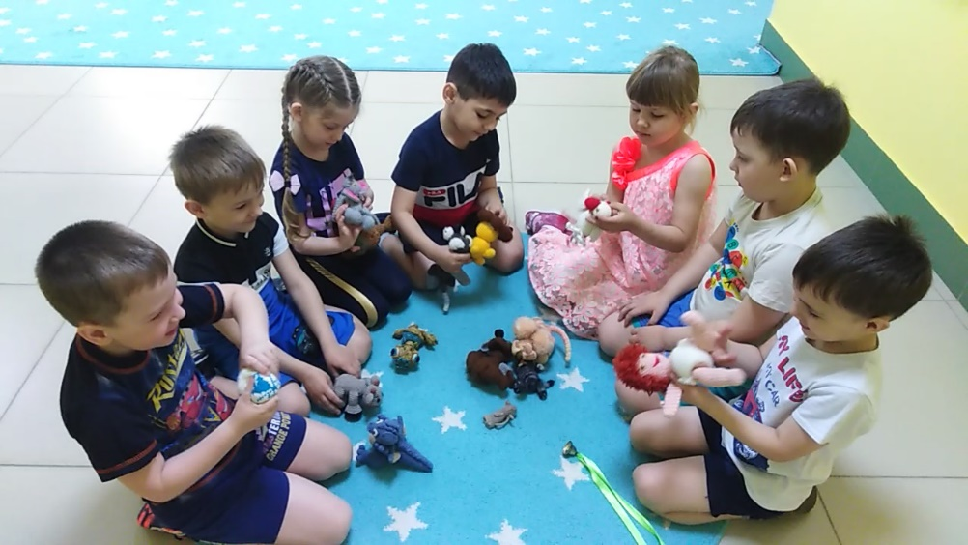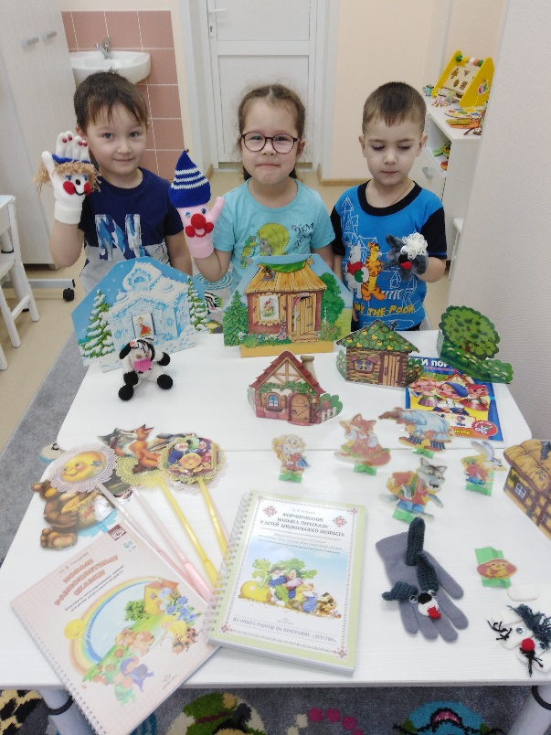

**Скороговорку следует 2-3 раза прочесть ребенку. Попросить повторить ее. Затем предложить прочесть быстрее, еще быстрее, очень-очень быстро.  Попробовать посоревноваться (кто окажется победителем сегод­ня?). Запас скорого­ворок поможет взро­слым включать их в сценарии домашних детских праздников, сделает родителей авторитетными у при­ятелей вашего ре­бенка.**

**Чистоговорки улучшают работу артикуляционного аппарата и помогают преодолевать косноязычие, способствуют выработке ясной четкой дикции, тренируют фонемати**

**ческий слух.**

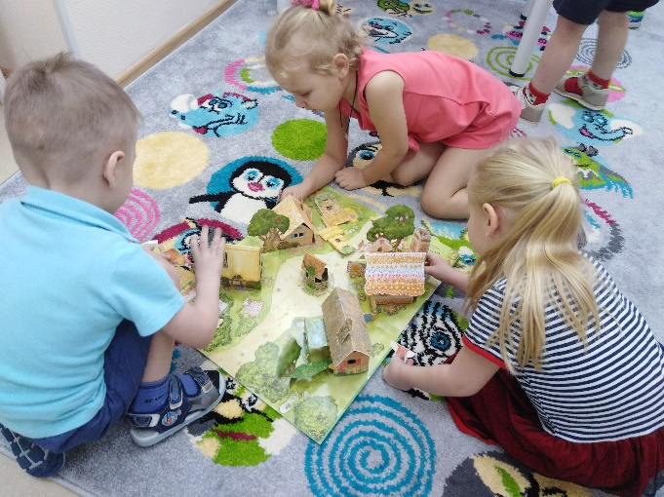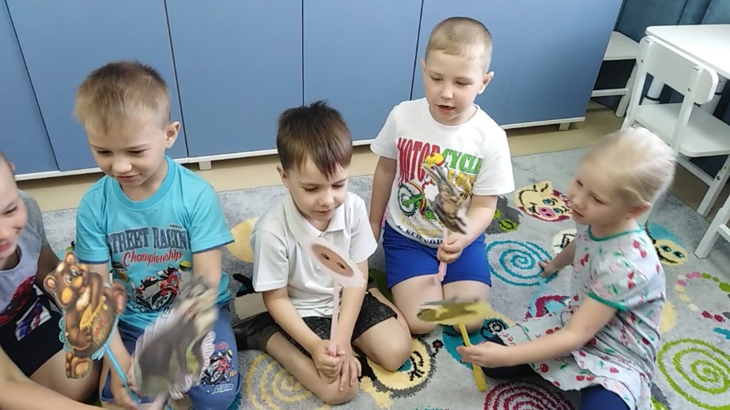

**Скороговорки и чистоговорки помогают ребенку чисто и внятно произносить все звуки**

**Учимся правильно и красиво говорить**

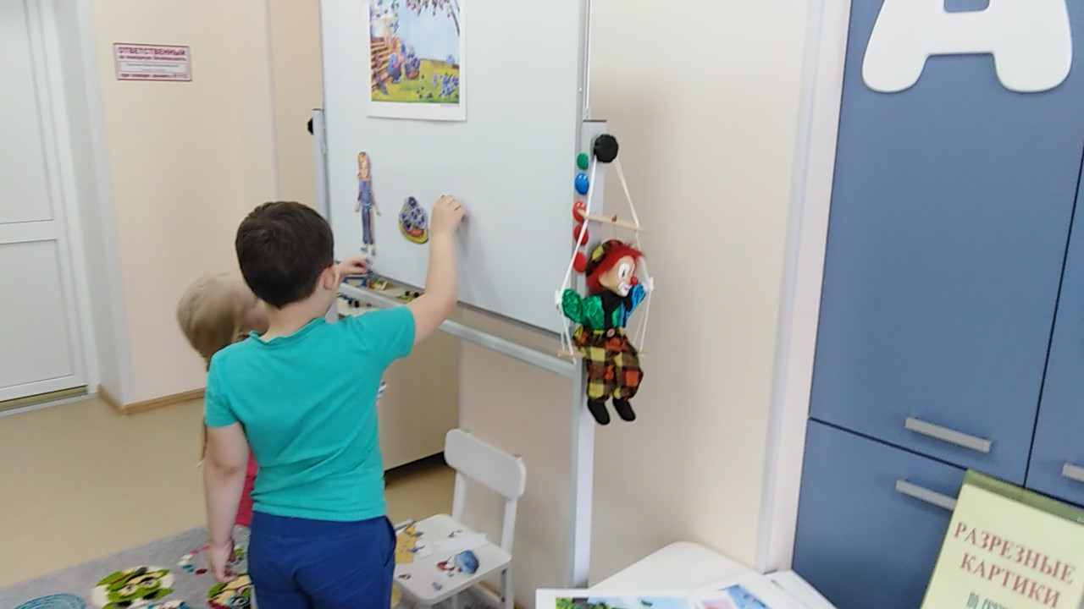

**Используйте каждую свободную минуту для беседы с ребенком.**

**Помните, что основные собеседники для ребенка в семье –**

**мама, папа, бабушка или дедушка.**

**Игры и упражнения для развития связной речи детей могут быть интересны и полезны всем членам семьи.** Лучше развивать речевые навыки в свободном общении с ребенком, в творческих играх: **«Вспомним случай», «Рассказы по картинкам», «Чем закончилось?», «Лучший друг», «Репортаж», «Бюро путешествий», «Изменение ситуации в знакомых сказках», «Закончи сказку»,**

**«Если вдруг»**

**Основные задачи для развития связной речи ребенка, которые необходимо решать в семье:**

1. Формировать интерес ребенка к художественной литературе. Учите связно, последовательно и выразительно пересказывать небольшие сказки, рассказы.

2. Полученные в детском саду навыки по составлению связных текстов необходимо закреплять в семье.

а) составление рассказов по семейным фотографиям (летний отдых, поход за грибами и т. п.);

б) рассказы по сериям картинок с последовательно развивающимся действием (от 4-х и более);

в) составление рассказа по сюжетной картине, о предмете, о событиях из личного опыта.

г) составлять небольшие рассказы творческого характера на предложенную тему; придумывать свои концовки к сказкам.